BÀI TUYÊN TRUYỀN

LAN TỎA TÌNH QUÂN DÂN – GÌN GIỮ NÉT ĐẸP TRUYỀN THỐNG QUA HOẠT ĐỘNG GÓI BÁNH TRƯNG TRONG KHÔNG KHÍ TẾT BÍNH NGỌ TẠI TRƯỜNG MẦM NON THANH SƠN.
Hòa chung trong không khí rộn ràng, ấm áp của Tết Bính Ngọ – Tết cổ truyền của dân tộc Việt Nam, Trường Mầm non Thanh Sơn, phường Lý Thường Kiệt, tỉnh Ninh Bình đã tổ chức hoạt động trải nghiệm “Gói bánh chưng ngày Tết” với sự tham gia đầy ý nghĩa của các chú bộ đội Trung đoàn Bộ binh 151 – đơn vị kết nghĩa của nhà trường. Hoạt động không chỉ góp phần giáo dục truyền thống văn hóa dân tộc cho trẻ mầm non, mà còn lan tỏa sâu sắc tình cảm đoàn kết, gắn bó keo sơn giữa quân và dân trong dịp Tết đến, Xuân về.
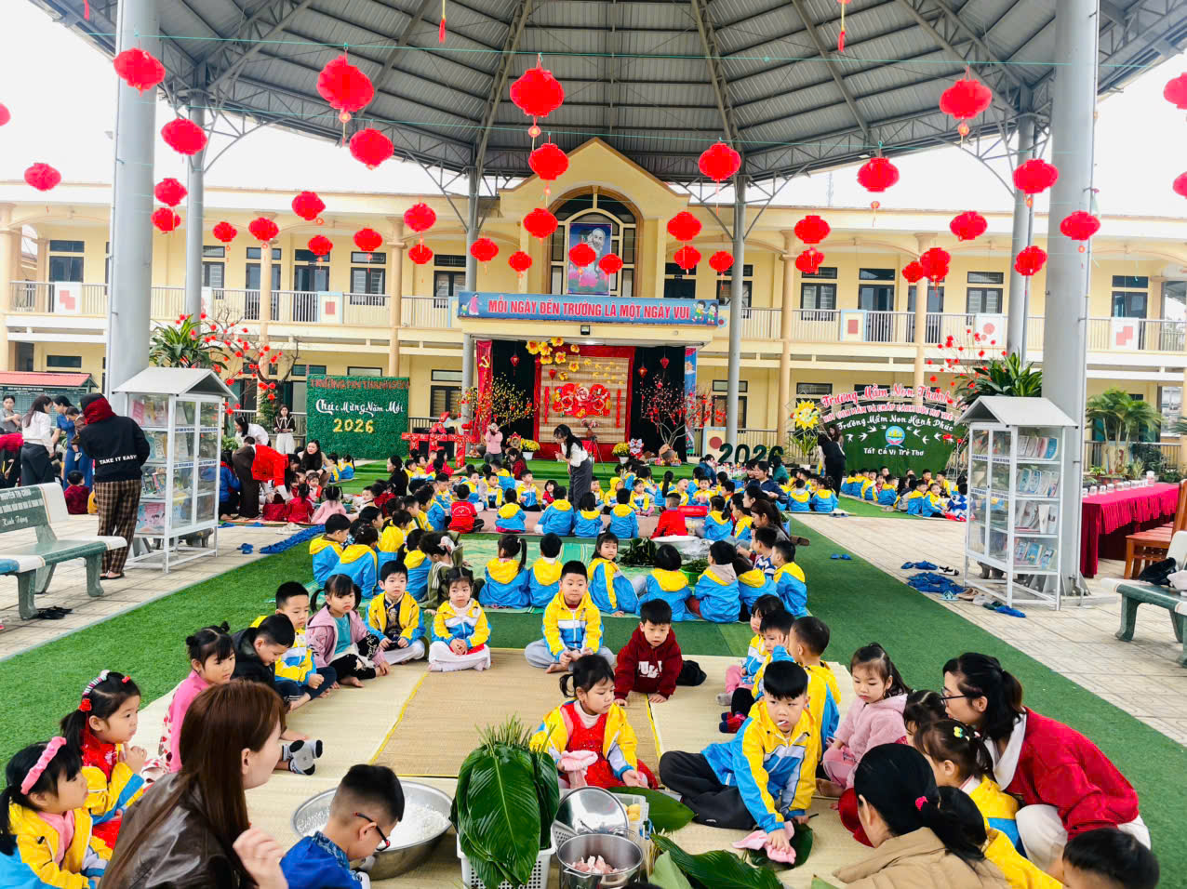
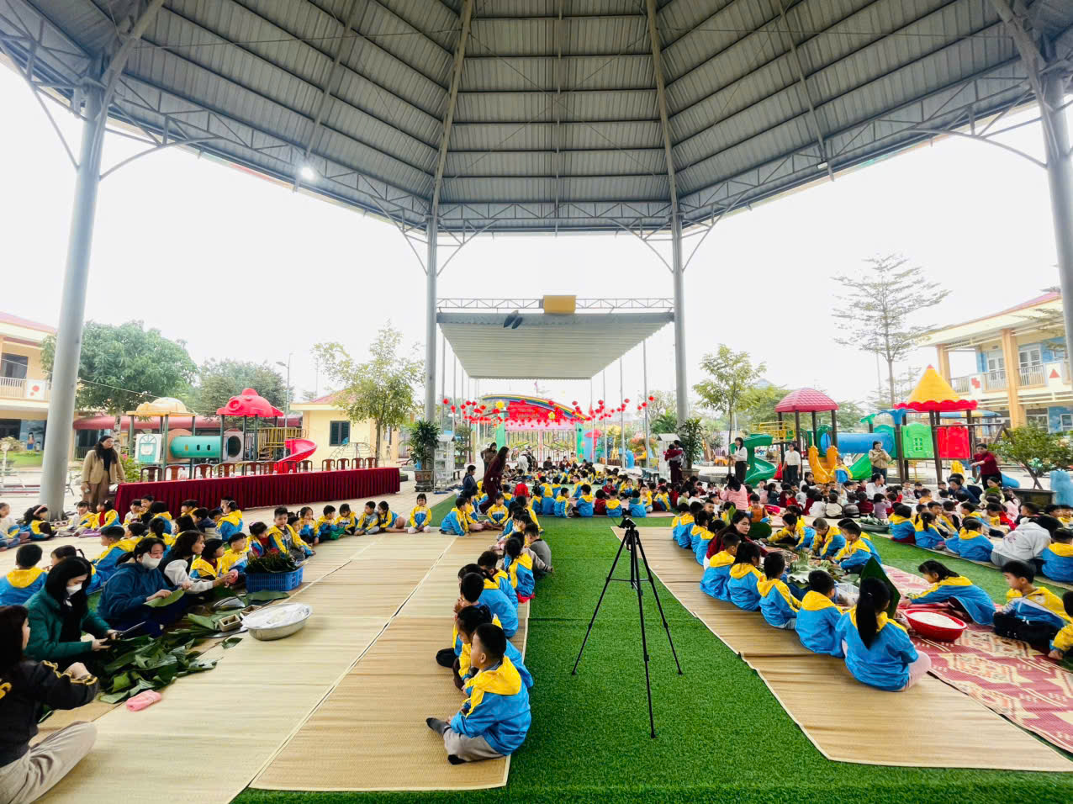
Hình ảnh cô và trẻ trường mầm non Thanh Sơn chuẩn bị sẵn sàng cho buổi trải nghiệm gói bánh chưng.
Ngay từ sáng sớm, khuôn viên nhà trường đã trở nên rộn ràng, ấm áp với sự hiện diện của các chú bộ đội trong bộ quân phục xanh thân thương. Trong không khí Tết Bính Ngọ tràn đầy niềm vui và hy vọng, các chú bộ đội đã cùng cán bộ, giáo viên và các con học sinh chuẩn bị nguyên liệu, hướng dẫn từng công đoạn gói bánh chưng như rửa lá dong, đong gạo nếp, chuẩn bị đậu xanh, xếp khuôn và gói bánh. Sự tận tình, chu đáo của các chú bộ đội cùng sự ân cần của các cô giáo đã giúp hoạt động diễn ra sôi nổi, an toàn và đầy ắp tiếng cười.
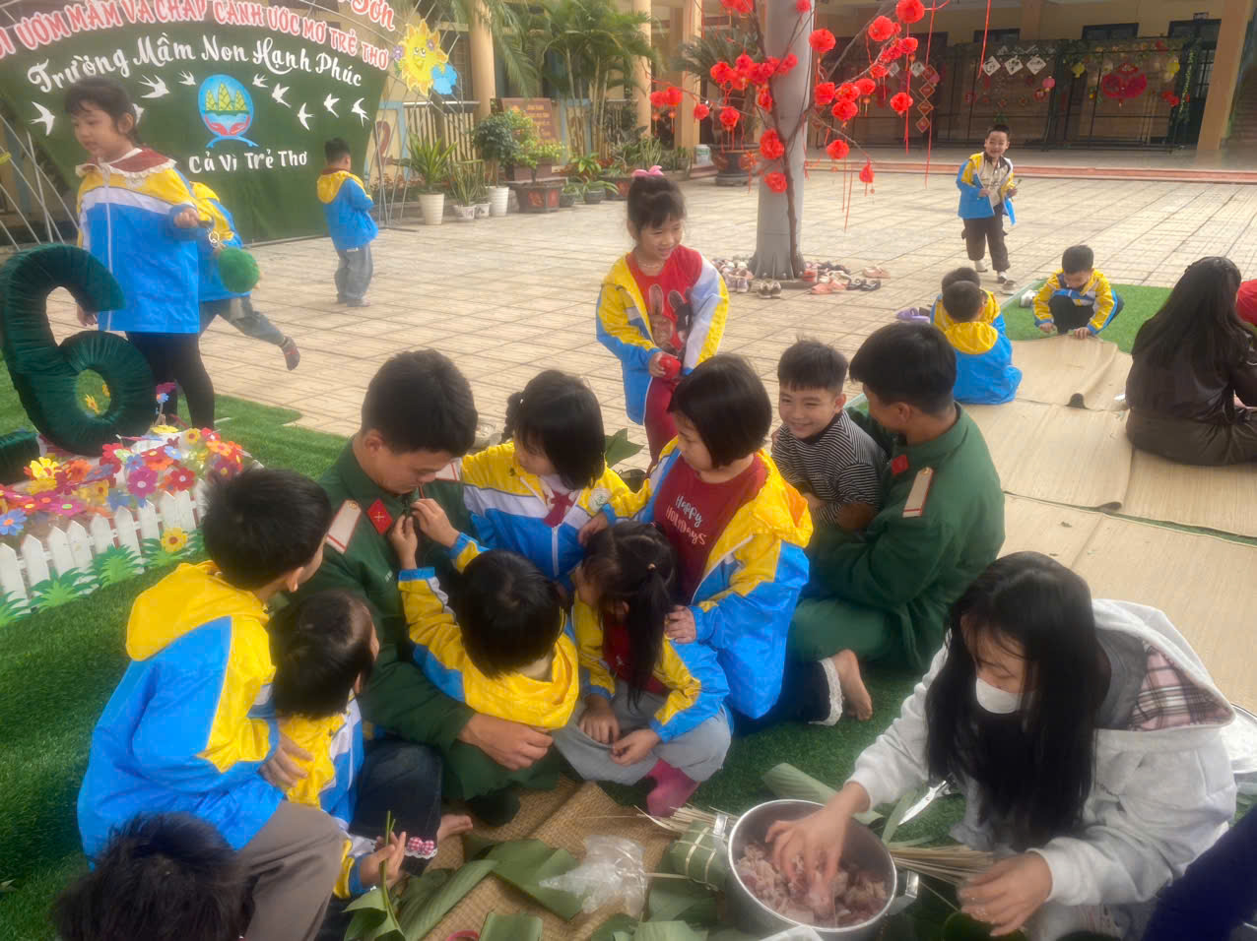Hình ảnh thân mật gần gũi của các bạn nhỏ với chú bộ đội khi mới gặp
Quanh mâm gói bánh chưng, những đôi bàn tay nhỏ xinh lần đầu được chạm vào lá dong xanh mướt, hạt gạo nếp trắng ngần. Các bạn nhỏ chăm chú lắng nghe, hào hứng thực hiện theo sự hướng dẫn nhẹ nhàng của các chú bộ đội; các cô giáo luôn ở bên động viên, khích lệ để mỗi bạn đều được tham gia trải nghiệm. Ánh mắt háo hức, những nụ cười hồn nhiên của trẻ thơ hòa cùng sự gần gũi, thân thiện của các chú bộ đội đã tạo nên một bức tranh sinh động, ấm áp nghĩa tình quân dân ngay trong sân trường mầm non.
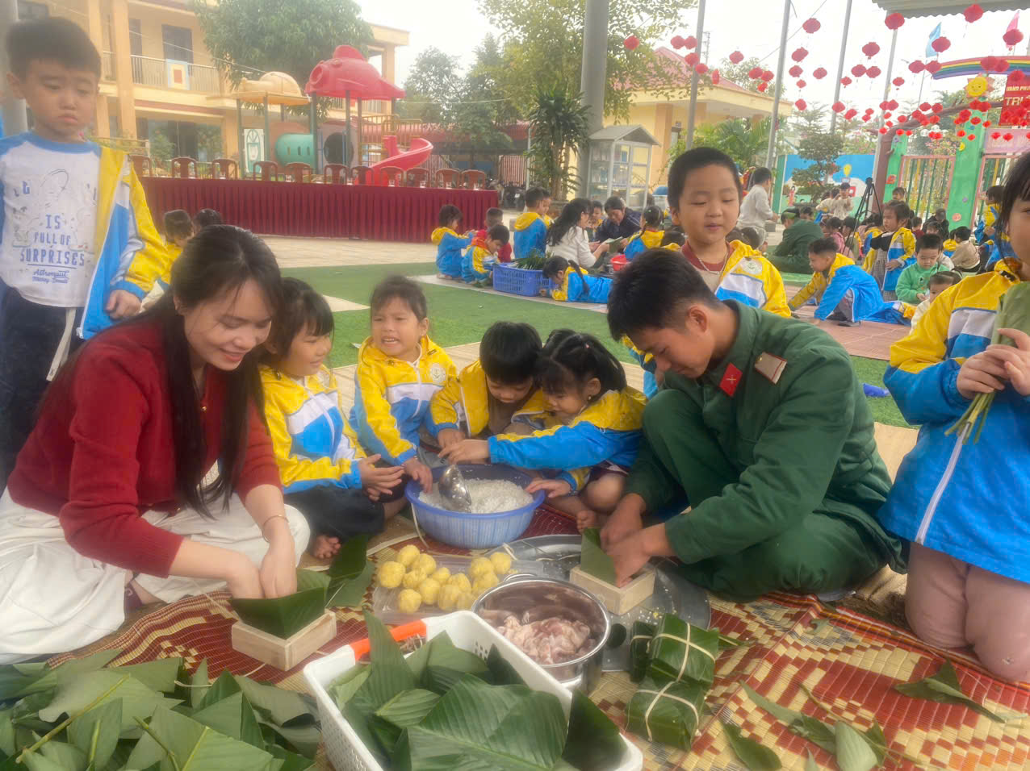
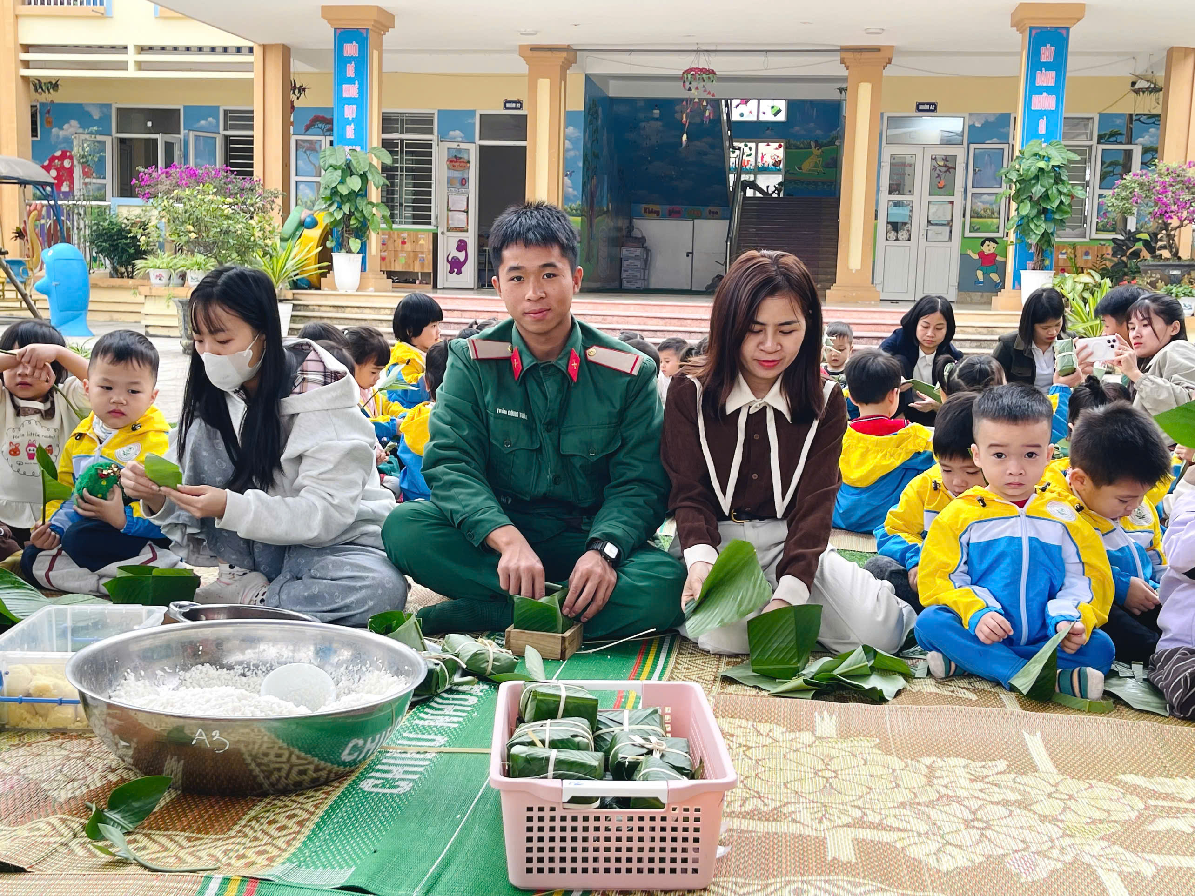
Hình ảnh các chú bộ đội tham gia gói bánh cùng cô và trò
Thông qua hoạt động gói bánh chưng trong không khí Tết Bính Ngọ, các con không chỉ được làm quen với phong tục truyền thống đặc sắc của dân tộc, mà còn hiểu thêm về ý nghĩa của bánh chưng – biểu tượng của sự đủ đầy, no ấm và lòng biết ơn tổ tiên. Hoạt động góp phần giáo dục trẻ tình yêu quê hương, đất nước, biết trân trọng giá trị lao động, hình thành những cảm xúc đẹp về sự sẻ chia, đoàn kết và yêu thương con người xung quanh.
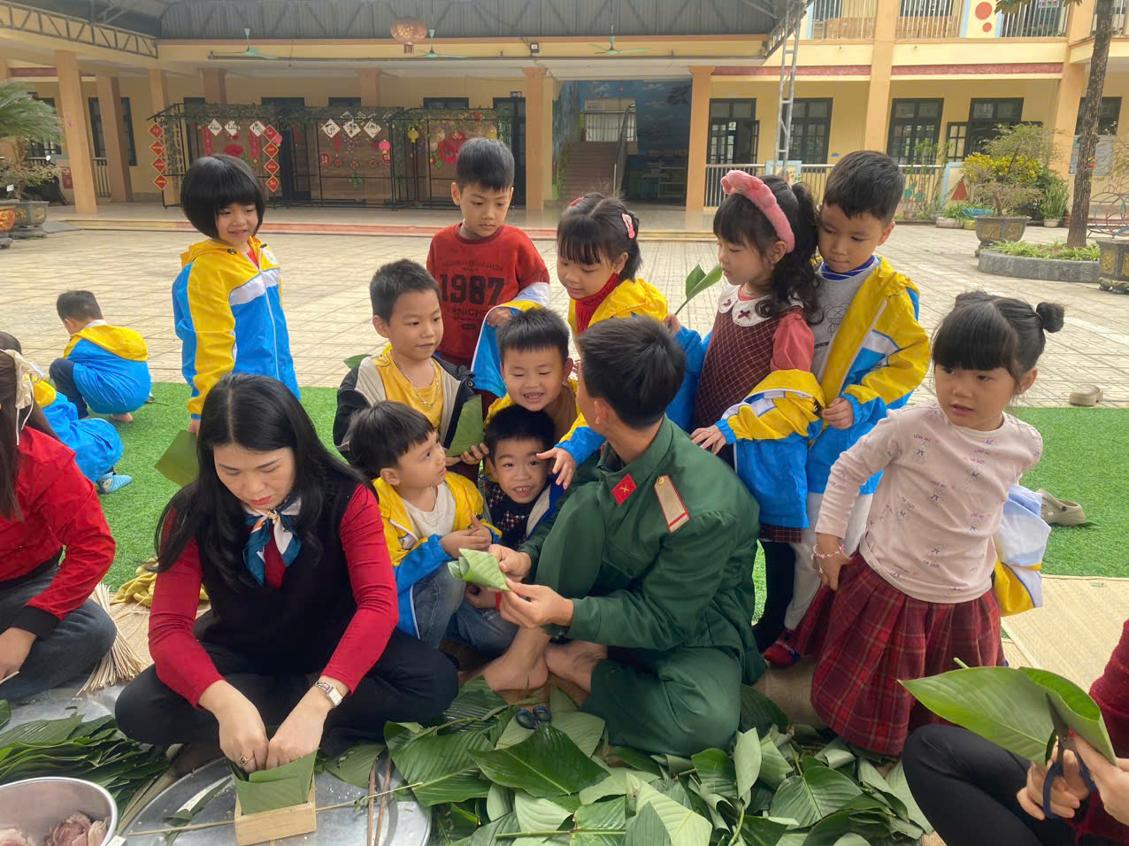
Khoảnh khắc chú bộ đội vừa gói bánh vừa nói chuyện vui vẻ với trẻ
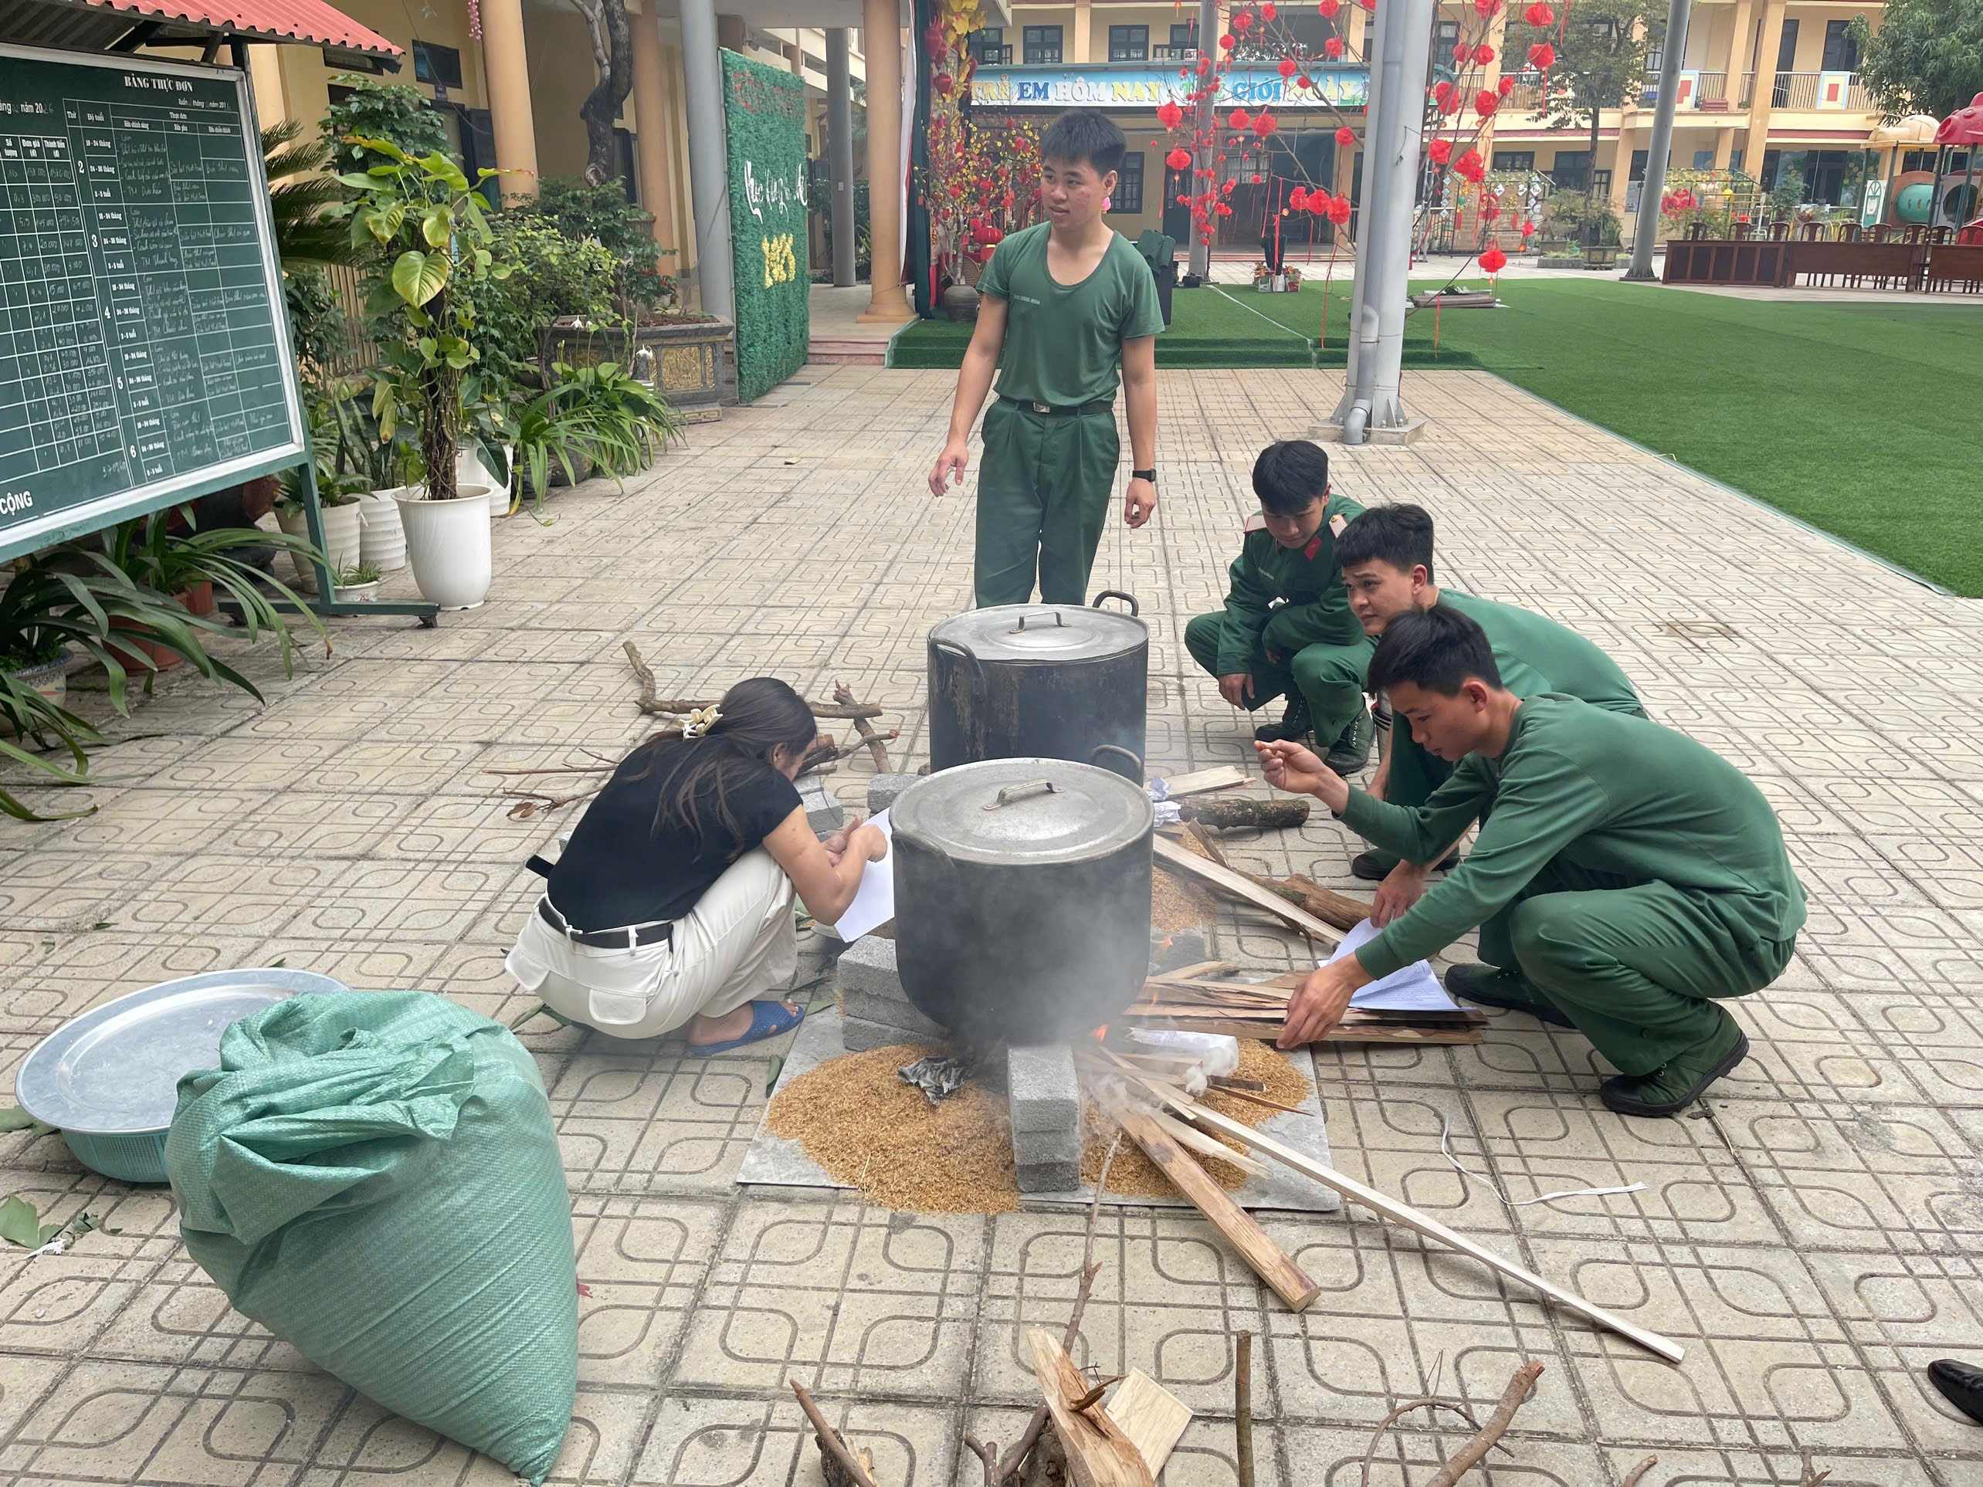
Hình ảnh các chú bộ đội giúp đỡ cô và trò nhóm lửa luộc bánh
Đặc biệt, hình ảnh các chú bộ đội Trung đoàn Bộ binh 151 ân cần, gần gũi khi cùng các em nhỏ gói bánh chưng đã để lại ấn tượng sâu sắc trong lòng trẻ thơ, góp phần bồi đắp hình ảnh cao đẹp của Bộ đội Cụ Hồ trong tâm hồn các con ngay từ những năm tháng đầu đời. Đây cũng là minh chứng sinh động cho hiệu quả của mối quan hệ kết nghĩa, sự phối hợp chặt chẽ giữa đơn vị bộ đội và nhà trường trong công tác chăm sóc, giáo dục thế hệ mầm non.
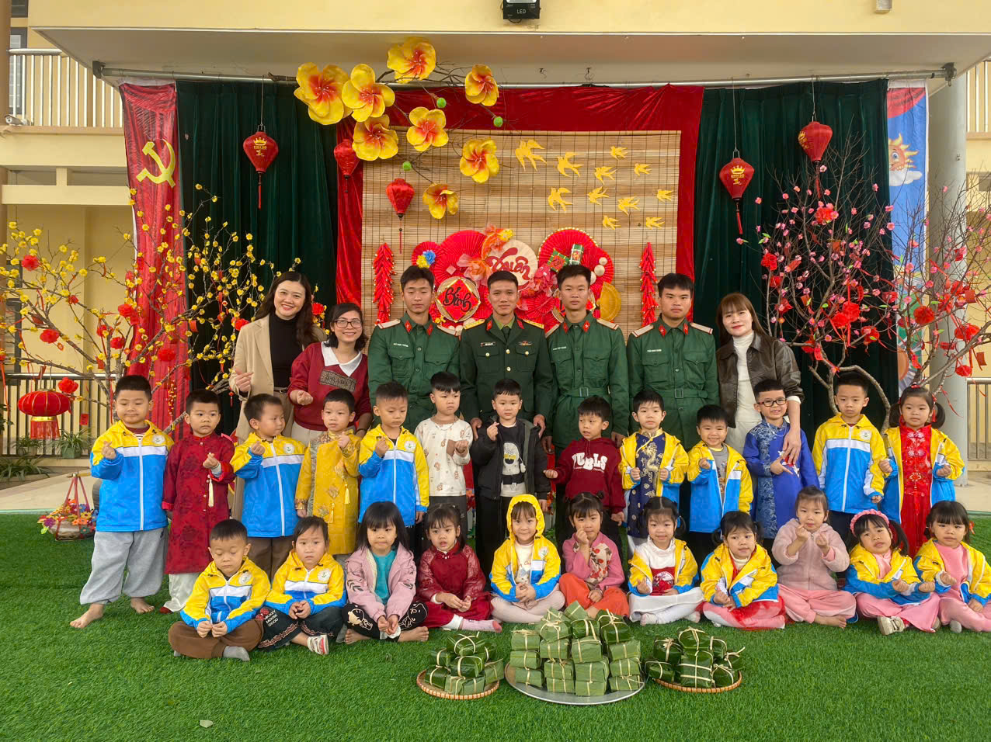
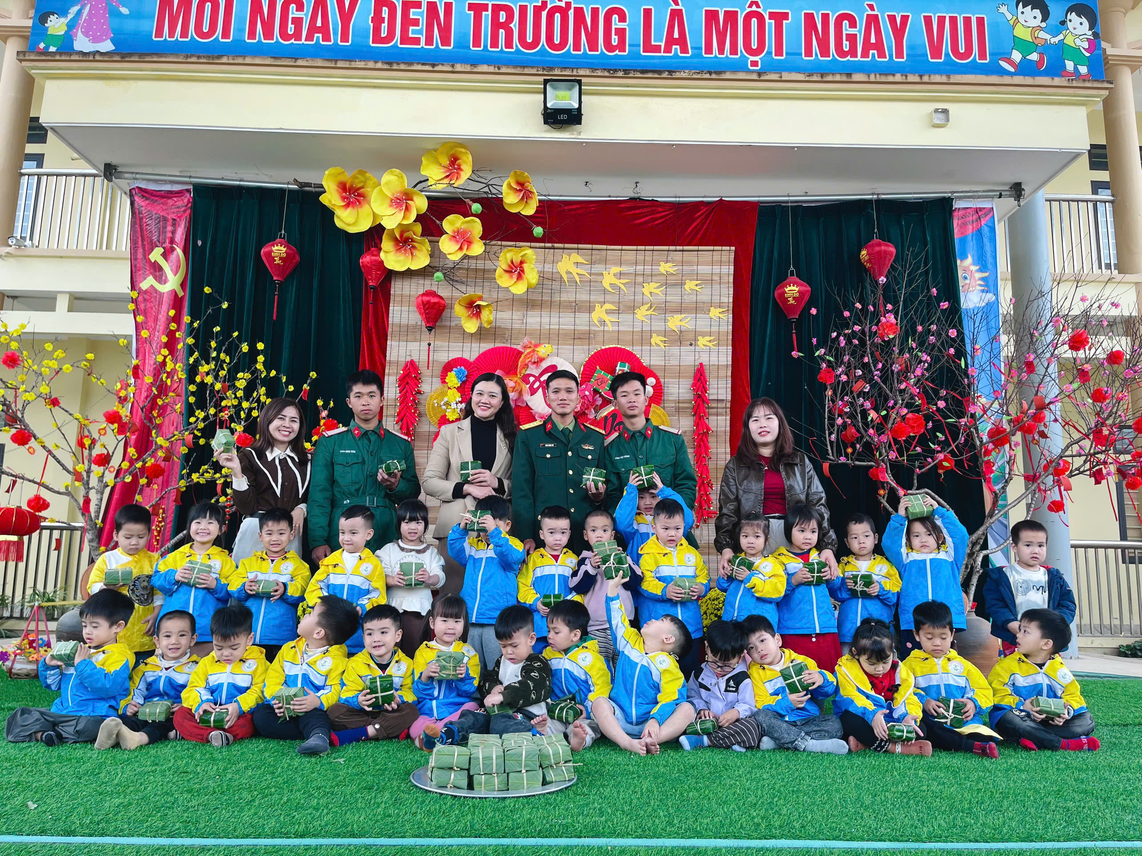
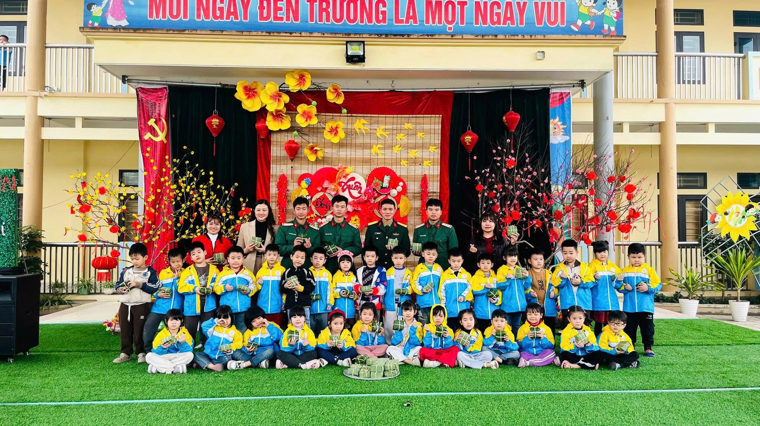
Các chú bộ đội chụp hình lưu niệm với cô và trò
Buổi gói bánh chưng khép lại trong niềm vui, sự phấn khởi và những kỷ niệm đẹp. Những chiếc bánh chưng vuông vắn, xanh màu lá dong không chỉ mang hương vị ngày Tết Bính Ngọ, mà còn gói trọn tình cảm, sự quan tâm và nghĩa tình sâu nặng giữa Trung đoàn Bộ binh 151 và Trường Mầm non Thanh Sơn. Thông qua hoạt động ý nghĩa này, nhà trường mong muốn tiếp tục duy trì và phát huy mối quan hệ kết nghĩa tốt đẹp, góp phần giáo dục truyền thống “Uống nước nhớ nguồn”, bồi đắp tình yêu quê hương, đất nước cho các con trong những năm tháng đầu đời.

